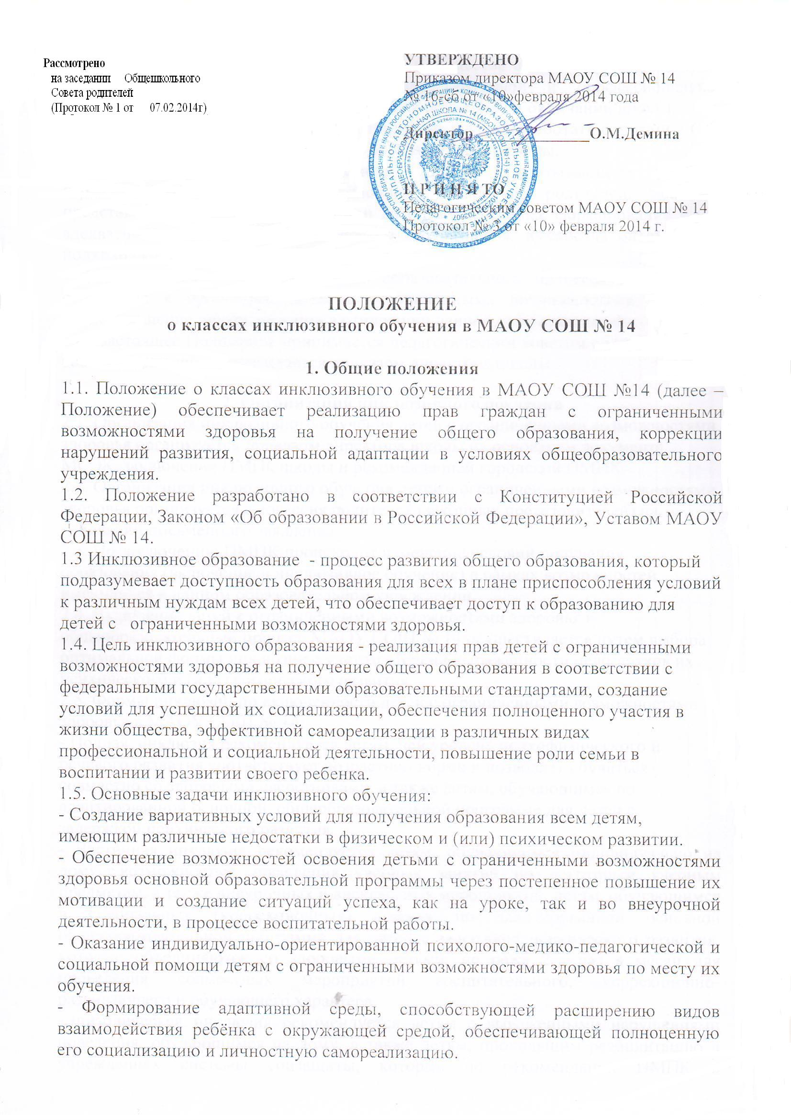

- Поддержка детей с ограниченными возможностями здоровья в их праве быть равноправными членами своих сообществ и общества в целом путем включения их в различные сферы познавательной, трудовой и профессиональной деятельности, ориентируя на выбор профиля обучения по окончании школы.
- Развитие мотивационной культуры педагогов, желания работать с детьми с ОВЗ в процессе организации инклюзивной образовательной среды.
- Оказание консультативной помощи семьям, воспитывающим детей с ограниченными возможностями здоровья, включение родителей, законных представителей в процесс обучения и воспитания ребёнка, формирование у них адекватного отношения к особенностям его развития, выработка оптимальных подходов к проблемам семейного воспитания.
- Формирование у всех участников образовательного процесса толерантного отношения к проблемам детей с ограниченными возможностями здоровья, предотвращение дискриминации в отношении данной категории детей.
1.6. Настоящее Положение принимается педагогическим советом с учетом мнения совета родителей и утверждается приказом директора школы.

2. Организация инклюзивного обучения
2.1. Организация инклюзивного обучения детей с ограниченными возможностями здоровья организуется приказом директора школы на основании документа МСЭК, заключения ПМПк школы и рекомендацией городской ПМПК.
2.2. Организация инклюзивного обучения детей с ограниченными возможностями здоровья организуется с согласия родителей (законных представителей) на основании письменного заявления.
2.3. По заключению ПМПК происходит изменение условий получения образования (включение в инклюзивное обучение) в рамках возможностей, имеющихся в данном образовательном учреждении.
2.4. Включение детей с ограниченными возможностями здоровья в общеобразовательный процесс МАОУ СОШ № 14 осуществляется путем выбора оптимальной формы инклюзии с учетом степени выраженности недостатков их психического и (или) физического развития.
2.5. Формы инклюзии по включенности детей с ограниченными возможностями здоровья в МАОУ СОШ № 14:
- Полная инклюзия рекомендуется детям, чей уровень психофизического и речевого развития соответствует возрастной норме и позволяет обучаться совместно со здоровыми сверстниками, а также детям, обучающимся по адаптированной основной общеобразовательной программе для детей с задержкой психического развития.
- Частичная инклюзия рекомендуется детям, обучающимся индивидуально на дому, с возможностью посещения учебных занятий по некоторым учебным предметам, а также внеурочных и внеклассных мероприятий, детям, обучающимся в специальных (коррекционных) классах по адаптированной основной общеобразовательной программе для детей с задержкой психического развития, которые объединяются со здоровыми детьми, не реже 2-х раз в месяц для проведения совместных мероприятий воспитательного, коррекционно-развивающего и обучающего характера.
-Эпизодическая инклюзия рекомендуется детям с выраженными нарушениями поведения, обучающимся на дому, а также детям, проходящим реабилитацию в учреждениях системы соцзащиты, которые по рекомендации ПМПК в сопровождении родителей (законных представителей) эпизодически объединяются с детьми класса на определенное время (в специально организованных походах, праздниках, конкурсах, экскурсионных и культурно-развлекательных мероприятиях, кружках и секциях; на некоторые уроки: урок-экскурсия, урок-викторина и др.).
2.6. Для успешной коррекции и компенсации нарушений, развития индивидуальных способностей ребенка с ОВЗ специалистами школы разрабатывается индивидуальный образовательный маршрут (документ), который позволяет в процессе обучения и воспитания создать специальные условия для максимальной реализации особых образовательных потребностей ребенка на определенной ступени обучения.
2.7. Индивидуальный образовательный маршрут включает в себя программы по коррекционной и развивающей работе, учебный план, рабочие программы, содержащие специальные педагогические методы, приемы, учитывающие особенности развития ребенка с ОВЗ, способы реализации, а также внеурочные и внеклассные мероприятия, направленные на воспитание и социализацию ребенка в обществе.
2.8. Вопрос о выборе образовательного маршрута для ребенка с ограниченными возможностями здоровья, определение форм и степени инклюзии решается ПМПк МАОУ СОШ № 14, исходя из потребностей, особенностей развития и возможностей ребенка, с непосредственным участием его родителей (законных представителей).
2.9. С момента принятия решения о включении обучающегося с ограниченными возможностями здоровья в инклюзивное общеобразовательное пространство школы администрация МАОУ СОШ № 14 совместно со специалистами школьной социально-психологической службы организует сопровождение для проведения коррекционно-развивающих занятий с целью преодоления трудностей в обучении, успешной социализации личности ребенка, сохранения и укрепления здоровья, защиты его прав.
2.12. Коррекционно-развивающие занятия включаются в общую сетку занятий и проводятся специалистами школьной социально-психологической службы в соответствии с видом нарушений в развитии ребенка (учителем-логопедом, психологом, социальным педагогом.

3. Организация образовательного процесса
3.1. Образовательный процесс при инклюзивном обучении в МАОУ СОШ № 14 осуществляется в соответствии с уровнями общеобразовательных программ по трем уровням общего образования.
3.2. Содержание обучения детей с ОВЗ определяется учебными образовательными программами, разрабатываемыми и реализуемыми образовательным учреждением самостоятельно на основе государственных образовательных стандартов и примерных образовательных учебных программ общего или специально-коррекционного образования, с учетом степени выраженности недостатков психического и (или) физического развития детей.
3.3. Разработанные рабочие программы рассматриваются на заседании МО учителей-предметников, методического совета, после чего утверждаются директором школы перед началом учебного года.
3.4. Обучение детей с ОВЗ осуществляется на основе УМК, утвержденного и рекомендованного к использованию в образовательном процессе Министерством образования и науки Российской Федерации.
3.5. Для обеспечения успешного освоения общеобразовательных программ, возможности самореализации и социализации детей с ограниченными возможностями здоровья организуются дополнительные занятия предметной направленности (кружки, курсы по выбору и т.д.). Количество часов, отводимых для проведения таких занятий, и их продолжительность определяются соответствующей общеобразовательной программой и учебным планом с соответствии с правилами и нормативами СанПиН.
3.6. Перевод обучающихся детей с ограниченными возможностями здоровья в следующий класс, оставление их на повторное обучение решается в порядке, установленном Законом «Об образовании в Российской Федерации».
3.7. Проведение государственной (итоговой) аттестации обучающихся с ограниченными возможностями здоровья, освоивших образовательные программы основного общего и среднего общего образования, и выдача им документов об образовании регламентируются Законом «Об образовании в Российской Федерации».
4. Кадровое, финансовое и материально-техническое обеспечение инклюзивного образования
4.1. Педагогические работники МАОУ СОШ № 14 должны знать основы коррекционной педагогики и специальной психологии, иметь четкое представление об особенностях психофизического развития детей с ограниченными возможностями здоровья, владеть методиками и технологиями организации образовательного и реабилитационного процесса для детей.
4.2. Для эффективного кадрового обеспечения ведения инклюзивного образования администрацией школы осуществляется подготовка (переподготовка) и повышение квалификации педагогических кадров, занимающихся решением вопросов образования и реабилитации детей с ОВЗ.
4.3. Для обеспечения освоения образовательных программ детьми с ОВЗ в полном объеме, а также коррекции их физического и (или) психического развития в штатное расписание школы вводятся ставки педагогических работников (учителя-логопеда, педагога-психолога, социального педагога, др.) либо заключаются договоры с учреждениями, имеющими данных специалистов.
4.4. Финансирование общеобразовательного учреждения, осуществляющего инклюзивное обучение детей с ограниченными возможностями здоровья, реализуется в соответствии с действующим законодательством.
4.5. Для создания безбарьерной среды, надлежащих условий для воспитания и обучения детей с ОВЗ в школе организованы кабинеты для проведения коррекционных и развивающих занятий (занятий с логопедом, психологом, социальным педагогом).

